Первенство г. Чебоксары по решению шахматных композиций («ДЮСШ «Энергия», г. Чебоксары, 26.11.2017 г.)

Фамилия, имя, отчество участника:
Дата рождения:
Город, район:

ТУР № 2
Задание № 3 | Задание № 4
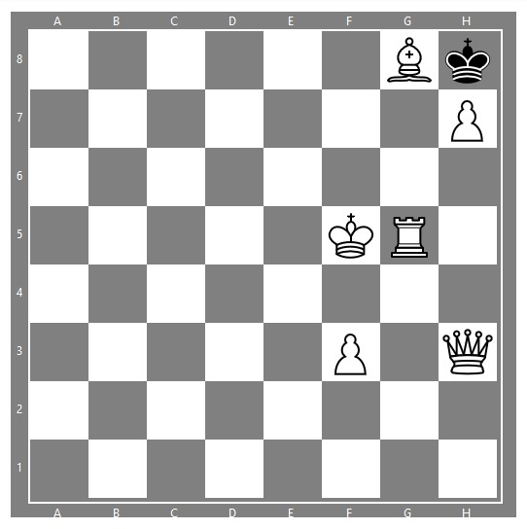  Мат в 3 хода | 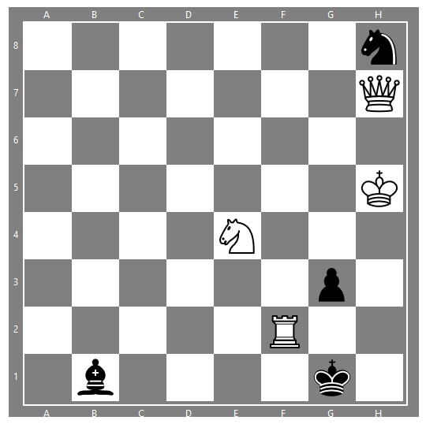  Мат в 3 хода
Решение: | Решение:

Затраченное время на решение задания: _____ минут

